Observação: As atividades enviadas deverão ser copiadas no caderno de tema, já que o caderno de atividades está na escola.
AS ATIVIDADES DEVEM SER REALIZADAS COM A SUPERVISÃO DOS PAIS.
COPIEM AS ATIVIDADES COM CAPRICHO E ORGANIZAÇAO.
O QUE ESTIVER EM NEGRITO USE UM LÁPIS COLORIDO.
Quanto as atividades com figuras poderão ser desenhadas ou imprimidas e coladas no caderno.
Ficará a critério de cada aluno.
Tendo dúvidas estou À disposição. (99809 1855)
Abraços a todos vocês.
Fiquem com deus.

Copie em seu caderno:
CATANDUVAS,27 DE MARÇO DE 2020.
PROFESSORA:SOILI GROSS FELIPPE.
ALUNO:
SÉRIE:2º ANO 2 VESPERTINO
SEXTA-FEIRA

ESCREVA OS NÚMEROS DE 0 ATÉ 70.

GENTE TEM SOBRENOME
(TOQUINHO)
TODAS AS COISAS TÊM NOME
CASA, JANELA E JARDIM
COISAS NÃO TEM SOBRENOME,
MAIS GENTE SIM.

TODAS AS FLORES TÊM NOME
ROSA, CAMÉLIA E JARDIM
FLORES NÃO TÊM SOBRENOME,
MAS A GENTE SIM.

TODOS OS BRINQUEDOS TÊM NOME
BOLA, BONECA E PATINS
BRINQUECOS NÃO TEM SOBRENOME
MAS A GENTE SIM.

COISAS GOSTOSAS TÊM NOME
BOLO, MINGAU E PUDIM
DOCES NÃO TEM SOBRENOME,
MAS A GENTE SIM.

TRABALHANDO COM O TEXTO

1-LEIA O TEXTO COM ATENÇÃO;
2-REPRESENTE CADA ESTROFE COM DESENHOS;
3- ESCREVA SEU NOME COMPLETO E PINTE SEU SOBRENOME DE AMARELO.

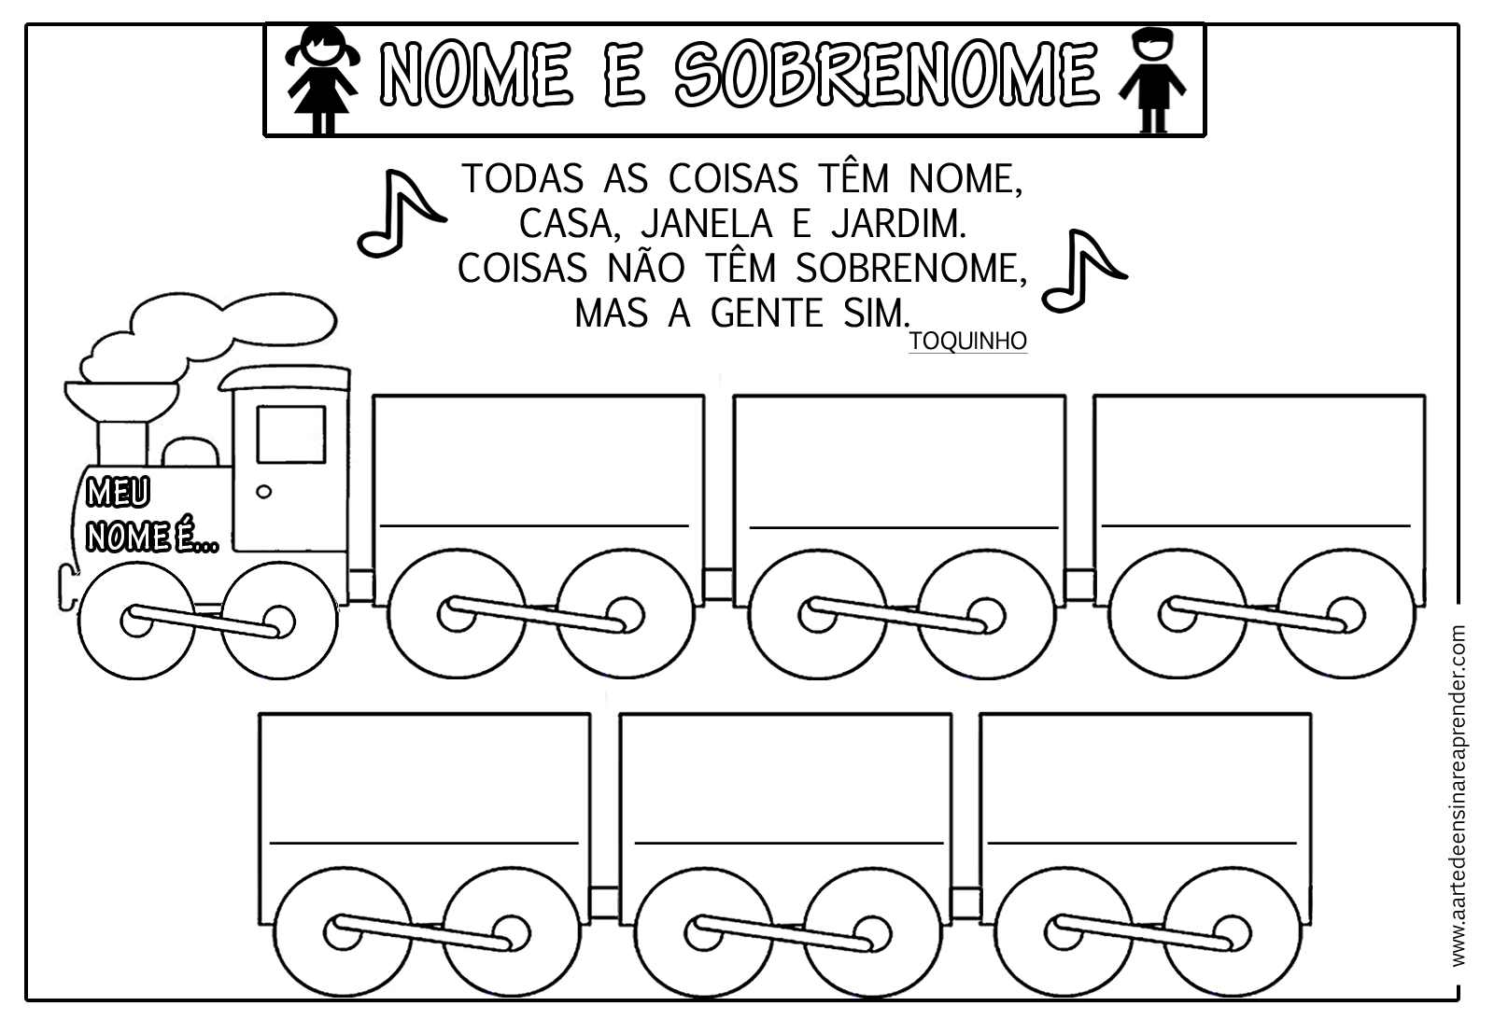
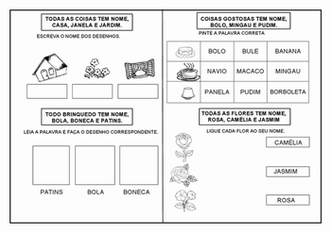
4- NA MÚSICA APARECEM VÁRIOS NOMES:
COMPLETE O QUADRO (FAÇA NO SEU CADERNO COM RÉGUA).
COISAS | FLORES | PESSOAS | BRINQUEDOS | DOCES

